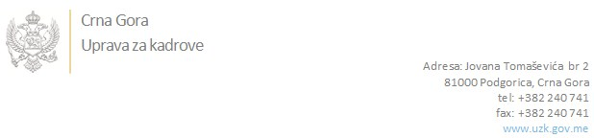

Br: 02/1-100/20-578/5

Podgorica, 4.2.2020.

U skladu sa članom 47 Zakona o državnim službenicima i namještenicima ("Službeni list CG", br. 2/18 i 34/19), a na osnovu Izvještaja o provjeri znanja, sposobnosti, kompetencija i vještina kandidata br. 02/1-100/20-578/3 od 4.2.2020. godine, Uprava za kadrove utvrdila je

**LISTU ZA IZBOR KANDIDATA**

Po javnom oglasu br. 02/1-112/19-9803/2, objavljenom 30.12.2019. godine, za potrebe **Uprave za inspekcijske poslove**, za radno mjesto

**Tržišna inspektorka III,** **za opštinu Podgorica, sa mjestom rada u Podgorici, Odsjek za tržišnu inspekciju, Sektor za zaštitu tržišta i ekonomije, igre na sreću, javne nabavke** - Izvršilaca: 1, Inspektora/ku postavlja starješina državnog organa na vrijeme od pet godina, VII1 nivo kvalifikacije obrazovanja, Fakultet iz oblasti društvenih nauka-pravo, ekonomija, politikologija, industrijski menadžment

**ALBINA HASANOVIĆ - ostvareni broj bodova 19.77**

Odluka o izboru kandidata donosi se u skladu sa članom 48 Zakona o državnim službenicima i namještenicima ("Službeni list CG", br. 2/18 i 34/19), i dostavlja Upravi za kadrove najkasnije u roku od deset dana od dana prijema liste za izbor kandidata.

**DIREKTORICA**

**Svetlana Vuković**

Dostavljeno:

- Upravi za inspekcijske poslove

- a/a